МИНОБРНАУКИ РОССИИ
Федеральное государственное бюджетное образовательное учреждение высшего образования
«ВЛАДИВОСТОКСКИЙ ГОСУДАРСТВЕННЫЙ УНИВЕРСИТЕТ»
(ФГБОУ ВО «ВВГУ»)
Институт информационных технологий и анализа данных
Кафедра информационных технологий и систем
ОТЧЕТ ПО ЛАБОРАТОРНОЙ РАБОТЕ
по дисциплине «Информатика и основы программирования»
Тема лабораторной работы
Студент
гр. БИН-26-3 ___________________________________________________ М. В. Кондратюк
Преподаватель___________________________________________________ М. В. Водяницкий
Владивосток 2026

1 Выполнение работы
1.1 Задание 1
В первом задании требуется создать четыре переменные и вывести значение и тип каждой переменной . Перед реализацией программы определяют последовательность действий и условия обработки значений.
Текст программы для первого задания представлен на рисунке 1.
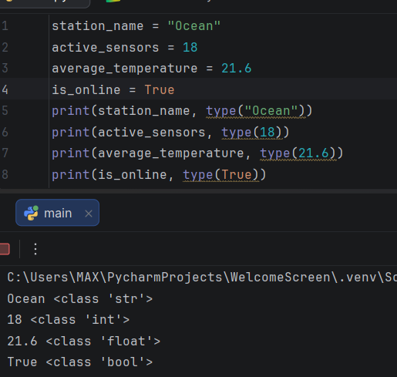
Рисунок 1 – Текст программы для первого задания
Программа получает значения от пользователя, преобразует их к необходимым типам данных. Результат выводится с поясняющей подписью.
1.2 Задание 2
Во втором задании требуется создать переменные с соответствующими им значениями. В записи программы использовать операторы Python для возведения в степень, целочисленного деления и остатка от деления.
Текст программы для второго задания представлен на рисунке 2.
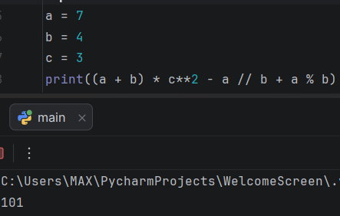
Рисунок 2 – Текст программы для второго задания
Программа получает значения, выполняет над ними арифметические действия. Результат выводится на экран.
1.3 Задание 3
Во третьем задании требуется создать код, который считает площадь и периметр для введенных данных.
Текст программы для третьего задания представлен на рисунке 3.

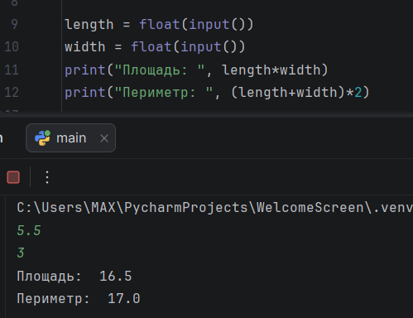
Рисунок 3 – Текст программы для третьего задания
Программа получает значения от пользователя, считает площадь и периметр. Результат выводится с поясняющей подписью.
1.4 Задание 4
В четвертом задании требуется создать код, который будет выводить данные, введённые пользователем в формате HH:MM:SS
Текст программы для четвертого задания представлен на рисунке 4.
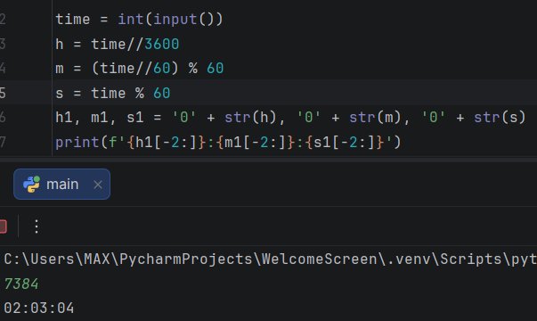
Рисунок 4– Текст программы для четвертого задания

1.5 Задание 5
В пятом задании требуется вычислить необходимое количество топлива и его полную стоимость и вывести оба результата с двумя цифрами после десятичной точки.
Текст программы для пятого задания представлен на рисунке 5.
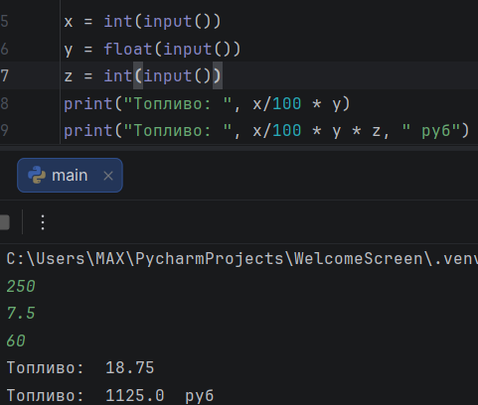
Рисунок 5 – Текст программы для пятого задания

